我 的 假 期 圖 文 日 記
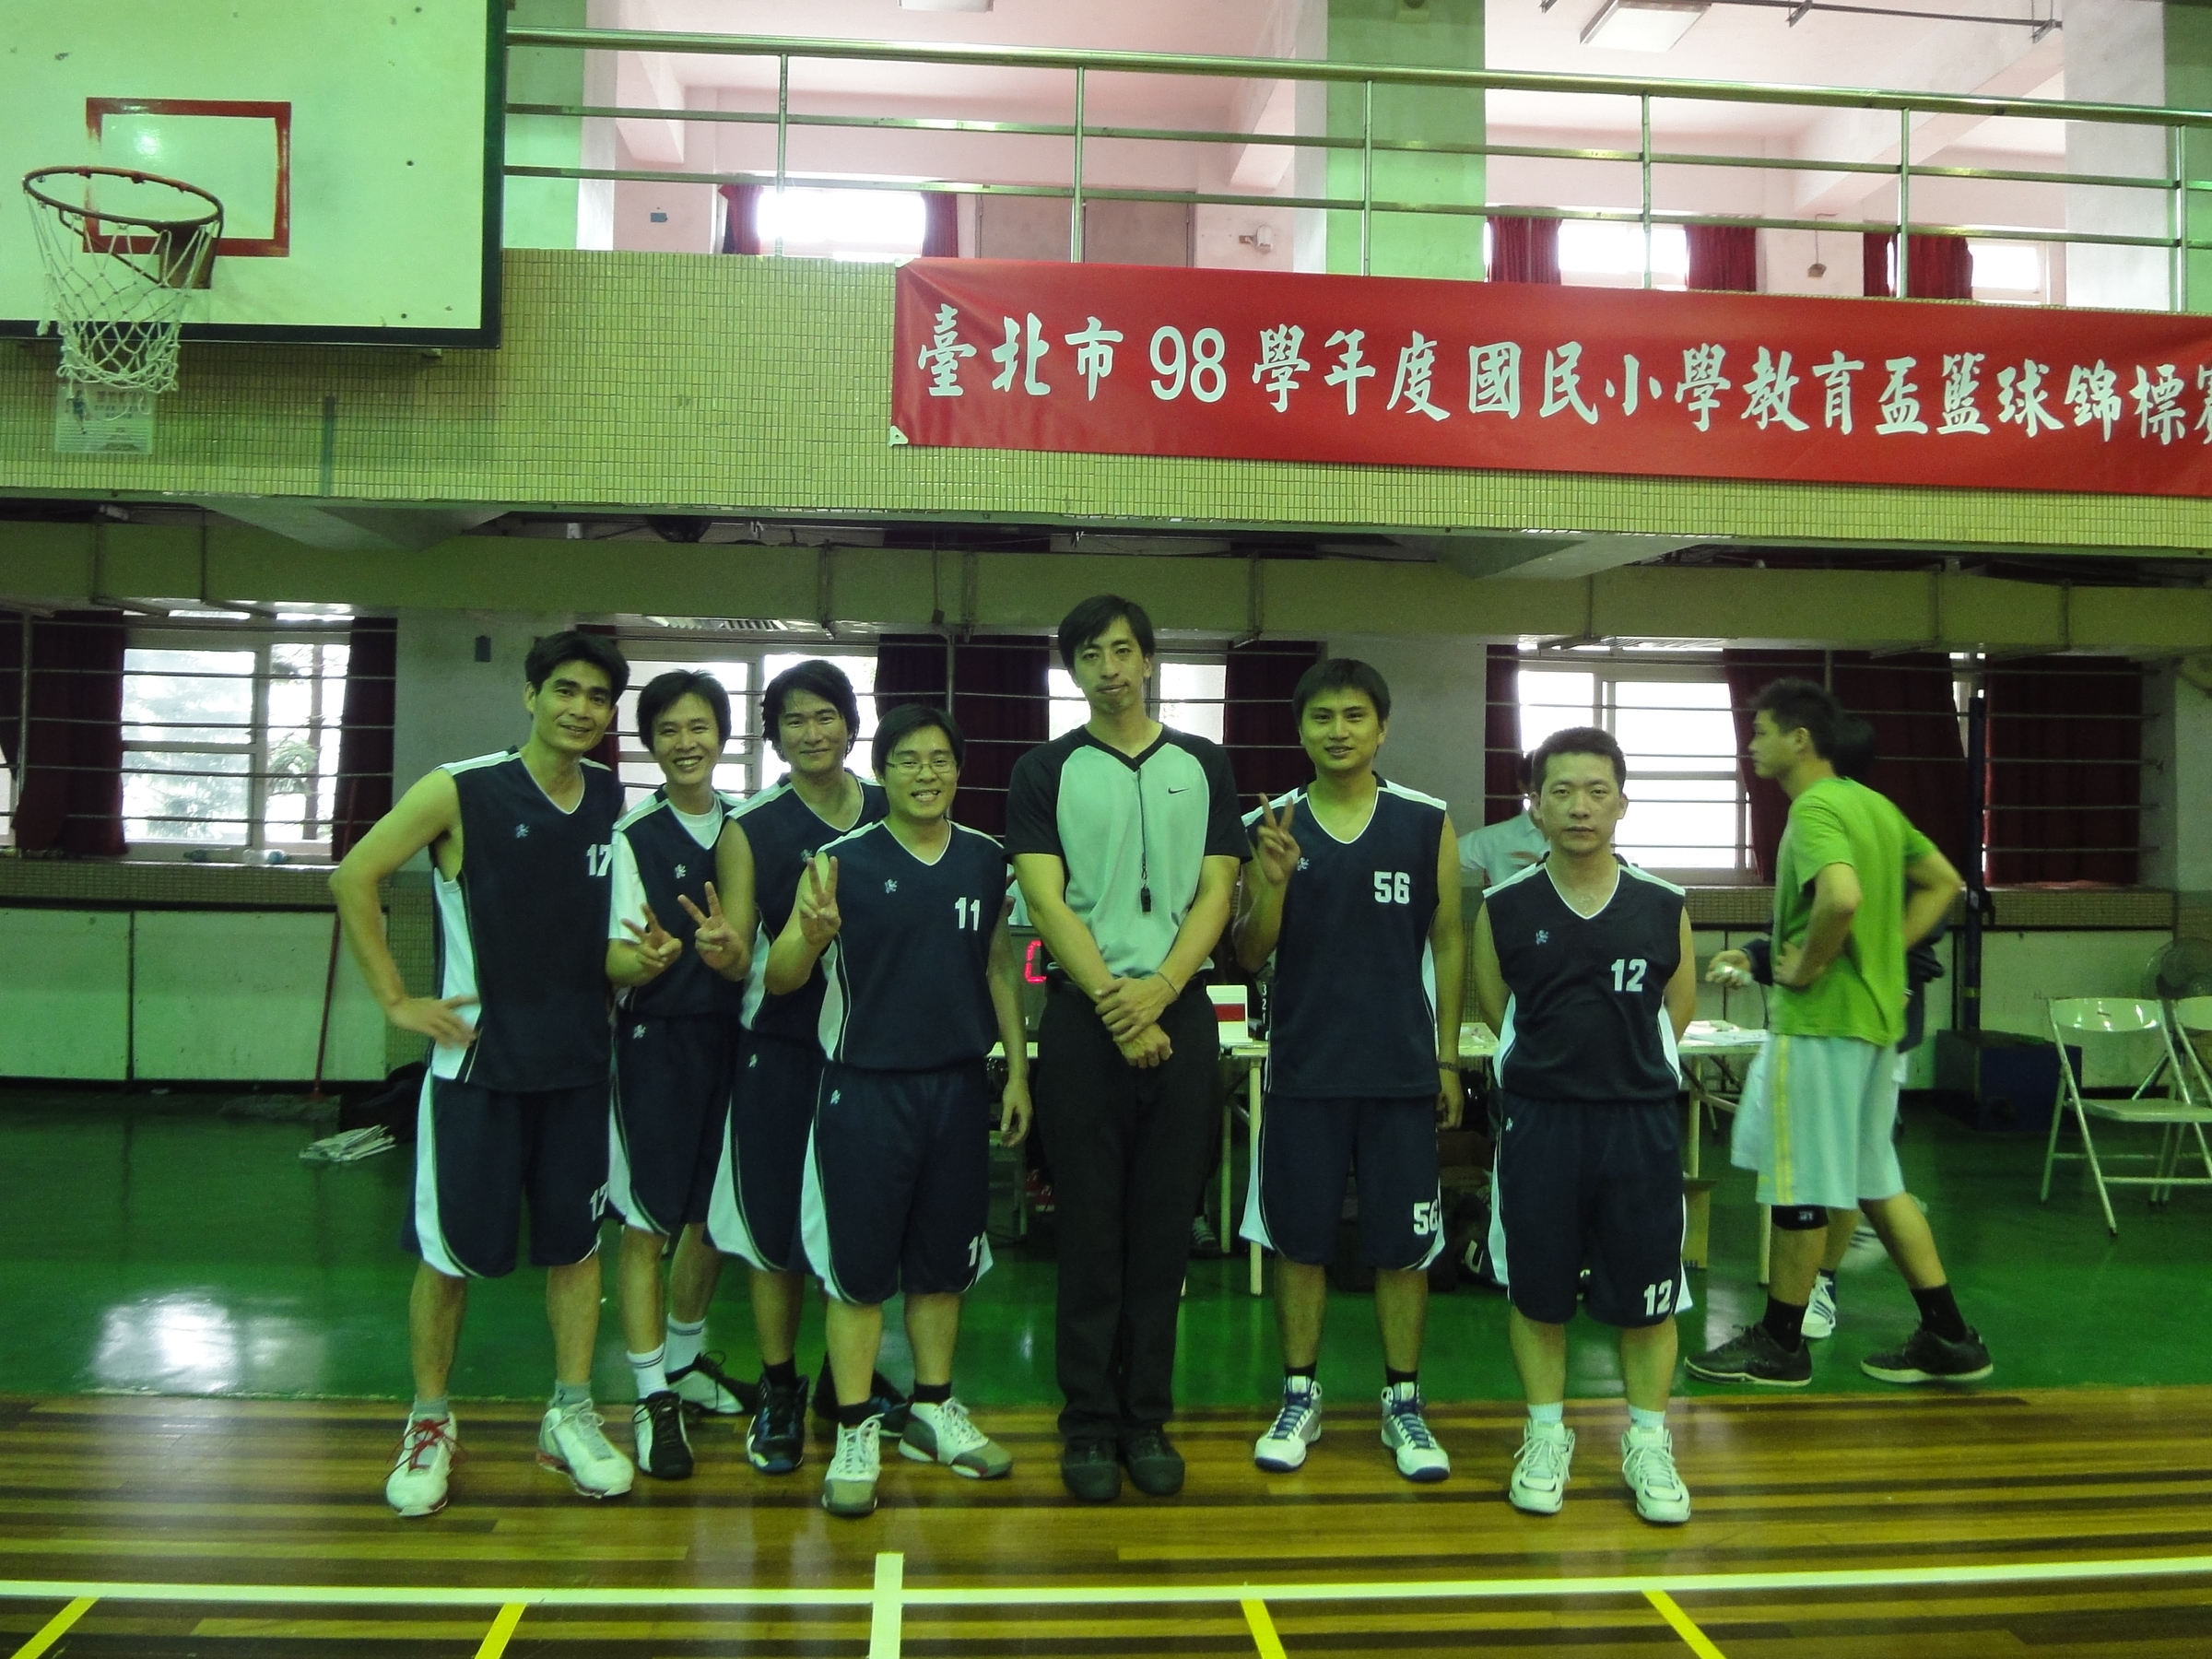 |  |  |  |  |  |  |  | 作者：徐昇旭
 |  |  |  |  |  |  |  | 攝影：不知名
 |  |  |  |  |  |  |  | 時間：2010/03/07
 |  |  |  |  |  |  |  | 地點：臺北市信義國中
 |  |  |  |  |  |  |  |  |  | 3 | 月 | 7
 |  |  |  |  |  |  |  | 日 | 星 | 期 | 六 | 這
天 | ， | 景 | 興 | 國 | 小 | 6 | 位 | 猛 | 男 | 穿 | 著 | 球
衣 | 遠 | 征 | 信 | 義 | 國 | 中 | ， | 參 | 加 | 臺 | 北 | 市
98 | 學 | 年 | 度 | 教 | 育 | 杯 | 籃 | 球 | 錦 | 標 | 賽 | 。
開 | 場 | 由 | 帥 | 氣 | 十 | 足 | 的 | 欽 | 鴻 | 老 | 師 | （
圖 | 左 | 3 | ） | 跳 | 球 | 得 | 手 | ， | 威 | 猛 | 的 | 信
文 | 老 | 師 | （ | 圖 | 左 | 1 | ） | 拿 | 球 | 快 | 攻 | 得
分 | ! | 上 | 半 | 場 | 比 | 賽 | 對 | 手 | 也 | 不 | 甘 | 示
弱 | ， | 頻 | 頻 | 在 | 外 | 線 | 投 | 射 | ， | 中 | 場 | 雙
方 | 比 | 數 | 呈 | 現 | 拉 | 鋸 | 。 | 幸 | 虧 | 後 | 半 | 段
比 | 賽 | 有 | 國 | 手 | 級 | 球 | 員 | — | 朝 | 文 | 老 | 師
（ | 圖 | 右 | 2 | ） | 接 | 管 | 比 | 賽 | ， | 終 | 場 | 以
7 | 分 | 之 | 差 | 獲 | 得 | 首 | 場 | 勝 | 利 | 。

